NOME DO GRUPO / INTEGRANTES:
_____________________________________________________
_____________________________________________________
_____________________________________________________
_____________________________________________________
_____________________________________________________
_____________________________________________________

1 – OBJETIVO:
Introduzir e aplicar os conceitos de operações aritméticas com números binários, simulando e testando circuitos somadores simples.

2 – PROCEDIMENTOS EXPERIMENTAIS:

2.1 – Usando softwares/aplicativos apropriados, simular o circuito MEIO SOMADOR mostrado a seguir, verificando quais as saídas, V e S, correspondentes a cada combinação possível de valores lógicos das entradas, A e B.
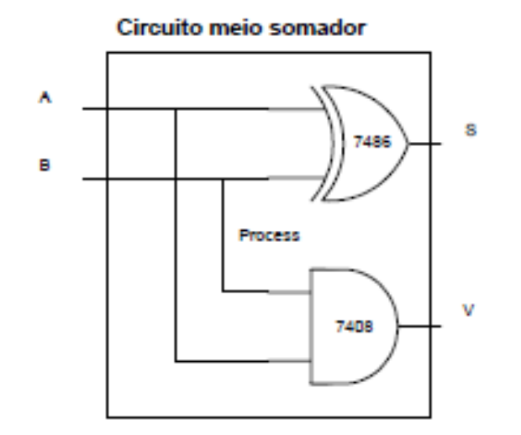

A | B | V | S
0 | 0
0 | 1
1 | 0
1 | 1

. Ligar chaves SW1 e SW2 às entradas A e B do circuito meio somador.
. Ligar saídas S e V aos LED’s de saída.
. Preencher a tabela adotando chave ON = 1 e chave OFF = 0 (LED aceso = 1 e apagado = 0).

Imagem do circuito testado. Anexe a foto no quadro abaixo.

Incorporar imagens dos testes simulados

Linha 0 (A = 0, B = 0 / V =___, S =___)

Linha 1 (A = 0, B = 1 / V =___, S =___)

Linha 2 (A = 1, B = 0 / V =___, S =___)

Linha 3 (A = 1, B = 1 / V =___, S =___)

2.2 – Usando softwares/aplicativos apropriados, simular o circuito SOMADOR COMPLETO mostrado a seguir, verificando quais as saídas, Va e S, correspondentes a cada combinação possível de valores lógicos das entradas, A, B e Ve:

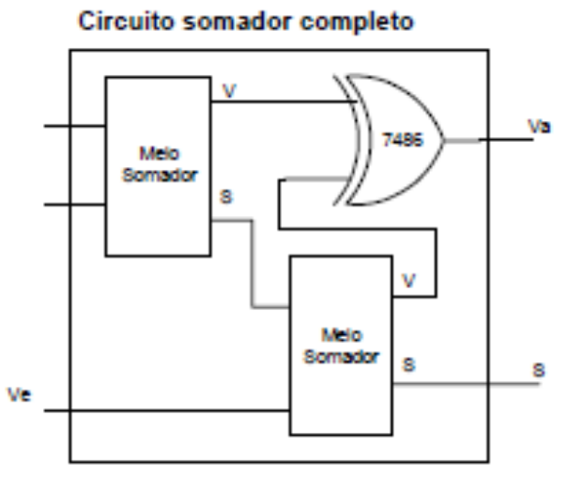
A | B | VE | VA | S
0 | 0 | 0
0 | 0 | 1
0 | 1 | 0
0 | 1 | 1
1 | 0 | 0
1 | 0 | 1
1 | 1 | 0
1 | 1 | 1

. Aproveitar o circuito já montado no item anterior, 2.1.
. Obs: não utilizar o módulo existente do somador completo.
. Preencher a tabela usando a mesma convenção anterior.

Imagem do circuito testado. Anexe a foto no quadro abaixo.

Incorporar imagens dos testes simulados: 4 linhas quaisquer da tabela verdade.

Linha ___ (A = ___, B = ___, Ve = ___ / Va =___, S =___)

Linha ___ (A = ___, B = ___, Ve = ___ / Va =___, S =___)

Linha ___ (A = ___, B = ___, Ve = ___ / Va =___, S =___)

Linha ___ (A = ___, B = ___, Ve = ___ / Va =___, S =___)

3 – CONCLUSÕES:

